ГКОУ РД «БСШИ №3»

О т ч ё т

о проведении предметной Недели русского языка и литературы

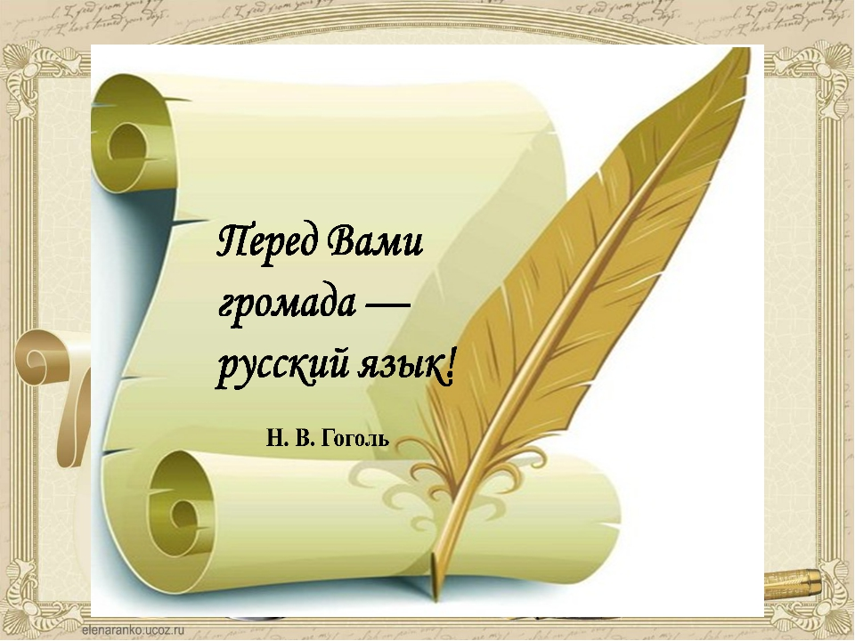

Руководитель ШМО русского языка и литературы:
Абсаматова У.Г.

Буйнакск 2019 г.

Неделя русского языка и литературы проходила в школе с 4 по 9 февраля 2019 г. Предметная неделя являлась одной из составляющих внеклассной работы по русскому языку и литературе.
При проведении Недели учителя–предметники учитывали возрастные особенности школьников, их интересы и пожелания, индивидуальные склонности и способности, старались использовать разные формы и методы учебной деятельности, удачно сочетали коллективные и индивидуальные формы работы с опорой на дифференциацию. Для активизации мыслительной деятельности на мероприятиях использовались игры, конкурсы с применением ИКТ. Она стала хорошей возможностью продемонстрировать умение, мастерство не только школьникам, но и их наставникам.
Основная цель предметной Недели – повышение интереса к изучению русского языка и литературы через процесс активизации внеурочной деятельности.

Предметная неделя русского языка и литературы была призвана решить следующие задачи:
создание условий для развития познавательной и творческой активности обучающихся, выявление обучающихся, которые обладают творческими способностями, вовлечение обучающихся в творческую деятельность через проведение мероприятий и конкурсов, повышение интереса учащихся к учебной деятельности, к познанию действительности и самого себя, а также выработке самодисциплины и самоорганизации.
Применяемые технологии:
Интерактивные технологии (групповая, командная работа). Технологии ИКТ.
План Недели составлялся с учетом реальных коммуникативных потребностей учащихся разных возрастных групп, и ее содержание отвечало таким требованиям, как коммуникативно-побудительная направленность, информативность, образовательная ценность и доступность. Все мероприятия Недели были призваны стимулировать творческую активность учащихся. В ней приняли участие учащиеся 5-9 классов.
В рамках Недели прошли интересные мероприятия, творческие конкурсы.
4 февраля состоялось открытие Недели. Обучающиеся были ознакомлены с Программой проведении недели, с номинациями творческих конкурсов.
Свои творческие работы обучающиеся представили на конкурс рисунков к басням И.А.Крылова. Был объявлен конкурс на лучшую стенгазету по русскому языку, в котором участие могут принимать учащиеся 5-9 классов(ответственная Абсаматова У.Г.)В первый день была проведена викторина «Своя игра» между командами «Грамотеи» и «Эрудиты» 7 «б»кл. (ответственный учитель: Абсаматова У.Г.).
5 февраля была проведена линейка, посвященная 250 –летию со дня рождения И.А.Крылова( ответственная Устарханова П.У.) и открытые уроки: по русскому языку 1)в 6 «а» классе на тему: «Повторение имени прилагательного»(учитель Абсаматова У.Г.); 2) в 5 «в» классе на тему: «Обобщающий урок по теме « Морфемика» (учитель Халилова Р.Х.).

6 февраля 1)учитель литературы Кайтмазов А.М. на линейке рассказал об интересных моментах из жизни А.С.Пушкина и показал видеоролик, посвященный 190-летию поэта;2)учитель русского языка Акаева Ф.М. провела открытый урок в 5 «б» классе на тему: «Повторение по теме: «Морфемика»; 3) Учащиеся 6-х классов стали активными участниками викторины «Знатоки русского языка» (Устарханова П.У.).

7 февраля 1)учащиеся 5-6 классов показали инсценировку басни Крылова «Стрекоза и Муравей»( Акаева Ф.М.);2)был проведен открытый урок русского языка в 5 «а» классе на тему: «Имя существительное как часть речи» (Алипашаева Н.А.); 3)Среди команд 5 «в» класса учителем Халиловой Р.Х. был организован интересный «Турнир знатоков русского языка».
8 февраля на линейке был показан поучительный видеоролик «Орфоэпия»(Халилова Р.Х.);2)ученики 6 «а» класса стали активными участниками интересных событий, разворачивавшихся в рассказе В.В.Пришвина «Кладовая солнца»(Открытый урок литературы –Кайтмазов А.М.);3)в знаниях по русскому языку состязались учащиеся 8-9 классов винтеллектуальной игре «Где логика?»(Алипашаева Н.А.).Победителем стала объединенная команда 9-х классов.

9 февраля учителем Алипашаевой Н.А.была организована линейка на тему: «Вирус в королевстве грамматики»; 2)учителем литературы Кайтмазовым А.М. был организован Конкурс чтецов по произведениям А.С.Пушкина.
11 февраля было проведено торжественное закрытие Недели. Были озвучены результаты творческих конкурсов и победители интеллектуальных игр и награждены грамотами и благодарностью. В заключение была показана презентация, собранная из самых интересных моментов линеек, уроков и мероприятий.
Все запланированные мероприятия Недели прошли успешно.
Таким образом, можно отметить, что обучающиеся удовлетворены всеми мероприятиями, проведёнными в ходе Недели. Хочется надеяться, что главным итогом проделанной работы будет возросший интерес к изучению русского языка и литературы.
Представленный по итогам проведенных мероприятий отчет предметной недели, работы учащихся свидетельствуют о том, что в ходе Недели русского языка и литературы была реализована задача внеклассной работы по предмету: развитие любознательности, творческих способностей, привитие интереса к русскому языку и литературе.

Отчет подготовила:
руководитель ШМО русского языка и литературы
Абсаматова У.Г.

